Novembre 2013
Note technique de la proposition d’architecture CUS/N
Synthèse des travaux de l’atelier de Sai Dore (23-25 octobre 2013)
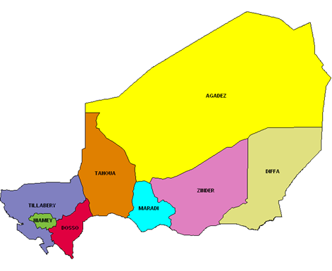
Sommaire
Liste des abréviations 3
I. Introduction 4
1. Contexte et justificatif 4
II. Présentation des orientations et du modèle de CUS 6
1. Argumentaire / justification des choix stratégiques 6
2. Orientations du Niger en matière de CSU 7
a. Amélioration de l’offre 8
b. Organisation de la demande 8
c. Renforcement de la gouvernance et du financement 9
3. Options d’architecture pour la CUS/N 9
a. Option1: Gestion technique et fonction de payeur centralisée par une seule entité (Agence de gestion CSU) 10
b. Modèle 2 : Séparation des fonctions de gestion technique et de payeur 11
c. Modèle 3 : mise en commun des secteurs public, para public et privé via la CNSS et informel et rural via une caisse régionale 12
4. Cadre organisationnel et opérationnel 13
a. Au plan organisationnel 13
b. Au plan règlementaire 13
c. Mise en œuvre de la CSU et de la gestion technique 13
d. Financement et de la gestion des ressources financières, 14
e. Participation et de la défense des intérêts des populations 15
III. Orientations globales et préalables pour le choix du modèle 15
1. Hypothèses et risques 15
2. Prochaines étapes prioritaires 16
Annexes 17
1. Annexe 1 : Agenda de l’atelier d’élaboration d’une architecture CUS/N 17
2. Annexe 2 : Architecture du FSSN 18

Liste des abréviations

BIT | Bureau international du Travail
CARENI | Caisse Autonome de retraite du Niger
CNP | Conseil National du Patronat
CNSS | Caisse Nationale de Sécurité Sociale
CSI | Centre de Santé Intégré
CTB/PAI | Coopération Technique Belge / Projet d’Appui Institutionnel
CUS | Couverture Universelle en Santé
DEP/MSP | Direction des études et de la planification / Ministère de la Santé
FNR | Fonds National de retraite
FOP | Fédération des Organisations Patronales du Niger
FSSN | Fonds de Solidarité Sociale du Niger
HIMO | Haute Intensité de Main d’œuvre
ITN | L’intersyndical des travailleurs du Niger
OMS | Organisation Mondiale de la Santé
PDS | Plan de Développement Sanitaire
PNPS | Politique nationale de protection sociale : l’axe 3 de la,
PTF | Partenaires Techniques et Financiers
SNFS | Stratégie nationale de financement de la santé au Niger
UEMOA | Union Economique et Monétaire Ouest Africaine

Introduction

Contexte et justificatif
Dans le cadre de la mise en œuvre du plan stratégique national de protection sociale, le Niger envisage de mettre en place la CSU pour assurer un meilleur accès des populations à des soins de santé quel que soit leur origine, conditions socio-économique.
Les résultats du Niger dans le domaine de la santé révèlent des déficits qu’il urge de prendre en charge. Le niveau de la malnutrition chronique est resté très élevé au cours de la dernière décennie, en liaison avec la vulnérabilité liée à l’insécurité alimentaire et consécutive aux crises alimentaires récurrentes dans le pays. Concernant les indicateurs relatifs à la santé maternelle, on note des progrès, suite initiatives de promotion de la santé maternelle, prises dans le PDS 2005-2010. Ces initiatives concernent les soins curatifs, les accouchements assistés, la gratuité de la césarienne, la supplémentation en fer et le traitement des maladies fragilisant la santé maternelle. Cette tendance favorable des indicateurs sur l’offre s’est d’ailleurs maintenue entre 2008 et 2009, selon le rapport d’exécution du PDS de 2009.
La prévalence du VIH/Sida dans la population générale (15-49 ans) est estimée à 0,7% en 2006 contre 0,87% en 2002. En 2008, elle était de 0,3% chez les jeunes âgés de 15 à 24 ans, contre 1,7% des femmes enceintes et 35,6% chez les professionnelles de sexe, ce qui montre que l’épidémie est de type concentrée. Malgré le niveau bas de séroprévalence au Niger, il importe de faire preuve de prudence et de mesure du fait de la réticence au dépistage volontaire (2% selon les données de l’EDSN 2006) et des flux migratoires consécutifs à la situation de crises en vigueur dans certains pays voisins.
Pour le paludisme qui représente la première cause de morbidité et de mortalité au Niger, l’incidence annuelle s’est maintenue en moyenne à 80,5 cas pour 1000 habitants avec une évolution en dents de scie (51,4 cas pour 1 000 habitants en 2000, 146,2 cas pour 1 000 habitants en 2008, 154,8 cas pour 1 000 en 2009 et 226,4 cas pour 1 000 en 2010). Par contre le taux de létalité montre une amélioration significative passant de 0,27% en 2005 à 0,13% en 2008 et 0,13% en 2010. Pour la tuberculose, l’incidence est de 168 cas pour 100 000 habitants en 2005, contre 180 cas pour 100 000 habitants en 2008 (toutes formes confondues), en légère hausse du fait de son association à la pandémie du Sida. La consommation de tabac constitue également un nouveau fléau de santé publique.
Au plan organisationnel, malgré les progrès enregistrés en termes d’infrastructures sanitaires, de sources d’approvisionnement et de distributions de médicaments et en matière de ressources humaines, il se pose encore le problème de l’insuffisance de l’offre en soins de santé. Par ailleurs, au plan financier, l’évolution du budget de l’Etat alloué à la santé entre 1990 et 2010 n’a pas été très significative : 6,71% du budget global en 1990 contre 7,85 % en 2010, en deçà des engagements régionaux et internationaux en la matière.
La contrainte principale est l’insuffisance de l’offre des services et de soins de santé due à i) la faiblesse de la couverture sanitaire, ii) l’insuffisance de certaines catégories de personnels en nombre et en qualité, iii) l’insuffisance du système d’approvisionnement en médicaments, consommables et réactifs, vi) le faible développement des services SR, v) le faible développement de la recherche, vi) l’insuffisance des mécanismes alternatifs de financement, vii) l’insuffisance dans la gestion des systèmes de santé, viii) l’insuffisance des prestations de soins relatifs aux maladies transmissibles et non transmissibles, émergentes et ré-émergentes et ix) l’insuffisance et l’obsolescence des équipements.
Le financement de la santé est confronté aux contraintes majeures suivantes :
- Un sous financement chronique du secteur malgré les efforts d’allocation réalisés ces dernières années : les Comptes nationaux de la santé (CNS) estiment la dépense globale de santé à 116,13 milliards de francs CFA en 2006, soit 8 965 FCFA ou environ 17 $ US par habitant ;
- La prépondérance des ménages dans le financement de la dépense globale de santé malgré la forte incidence de la pauvreté et l’extrême vulnérabilité de la population : 47,43% de la dépense nationale de santé en 2005 et 43,65% en 2006 ;
- La quasi-inexistence de systèmes de protection sociale, 99% de la dépense des ménages en santé sont constitués de paiements directs ; la dépense de santé passant par la sécurité sociale et le système privé d’assurance maladie représente moins de 3% de la dépense globale de santé ;
- Un financement public en hausse mais en deçà du niveau attendu ;
- Une tendance à la dépendance vis-à-vis de l’extérieur : la dépense de santé est dominée par l’aide publique au développement qui en a financé environ le tiers en 2005 et 2006 et 51% en 2007 selon la revue des dépenses publiques; parallèlement, les ressources internes n’ont contribué au financement de la dépense globale de santé qu’à hauteur de 16 à 22% entre 2005 et 2007 ;
- Une centralisation excessive de la gestion des ressources bien que bénéficiant en priorité au niveau périphérique et aux soins de santé de base : selon la revue des dépenses publiques, 85% des ressources sont gérées au niveau central alors qu’elles profitent à 83% au niveau régional et aux districts selon la RDP de 2007.
- Le sous financement du secteur est particulièrement manifeste pour les dépenses de médicaments/consommables, de prise en charge de la gratuité des soins et des coûts liés aux ressources humaines (cependant, le ratio masse salariale sur dépense de santé atteint le seuil du critère de convergence, 35%) ;
- La gratuité introduite au Niger en 2006 couvre les soins aux enfants âgés de 0 à 5 ans, les césariennes, la planification familiale, les consultations pré natales et les cancers gynécologiques. Sa mise en œuvre a permis d’améliorer de façon significative certains indicateurs sanitaires et d’obtenir des résultats importants. Cependant, elle est confrontée à des difficultés majeures qui se résument à l’insuffisance de financement et au retard de remboursement des frais de la gratuité. Ainsi, de 2006 à 2010, un montant global de 19,2 milliards de F CFA a été alloué par l’Etat (84,26%) et l’AFD (15,74%) au titre de la gratuité des soins.
Prenant en compte tous ces aspects, le gouvernement s’est engagé dans la perspective d’une CUS au Niger. Le Ministère de la Santé publique (MSP) à crée un Comité technique en charge de réfléchir sur la Couverture universelle en sante au Niger (CUS/N). Les missions du Comité sont :
- définir un modèle de CUS/N y compris son mécanisme de fonctionnement au niveau central et régional (ancrage, structure de gestion, outils de gestion) ;
- élaborer les projets de textes législatifs et réglementaires à soumettre au gouvernement définissant les modalités de création et fonctionnement de la CUS/N :
- présenter les résultats de ses travaux au Comité de pilotage du PDS ;
- proposer un processus de validation de différent documents issue des travaux ;
- suivre la mise en œuvre du processus de validation de différents documents issus des travaux de groupes.

Présentation des orientations et du modèle de CUS

Argumentaire / justification des choix stratégiques
La CSU s’appuie sur le principe d’un accès équitable de toute personnes résidents au Niger à des soins de santé tel que précisé dans la Constitution du 25 Novembre 2010 qui dispose en son article 12 notamment à chacun le droit à la santé, à une alimentation saine et suffisante, à l’eau potable, à l’éducation et à l’instruction dans les conditions définies par la loi. Cette constitution, aux termes de l’article 13 stipule que toute personne a le droit de jouir du meilleur état de santé physique et morale.
Le Niger considère la CSU comme un levier devant garantir un accès de toutes les couches de la population à des soins de santé quel que soit leur catégorie socio-économique, le milieu de résidence et l’activité économique.
Les modèles proposés ci-dessous sont sous-tendus par plusieurs considérations tirées :
- Des orientations du pays en matière de CUS (développées plus loin)
- Des opportunités disponibles et la décentralisation
  - Le Niger maîtrise sa population. Tous les ménages sont inscrits dans les collectivités locales ;
  - L’assiette fiscale est directement gérée par les communes
  - La Zakat constitue une source de financement pérenne et peut être orientée dans la prise en charge des indigents
- De l’avancement de la réflexion des acteurs sur la problématique de la protection sociale
- L’articulation avec d’autres composantes de protection sociale
  - Fonds national de solidarité
  - Fonds social de santé (composante du FNS)
- Alignement sur les cadres stratégiques ou réglementaires au niveau :
  - National (politique de protection sociale, stratégie nationale de financement de la santé en vue de la couverture universelle en santé au Niger)
  - Sous régional : règlementation de l’UEMOA sur les mutuelles sociales
Cette partie présente une synthèse des réflexions et exercices de définition d’une approche et d’une architecture CSU au Niger. Les réflexions sur des modèles d’architecture ont été enclenchées lors des travaux de l’atelier de juillet 2010 auquel ont pris part 15 représentants d’institutions. Les 3 modèles d’architectures proposés lors de cet atelier/formation de 15 jours ont été revisités, amendés, analysés par le comité restreint chargé de réfléchir sur la démarche d’opérationnalisation de la CSU au Niger.
Sur demande de la Direction des Etudes et de la Planification et dans la perspective du forum national sur la protection sociale (12-15 novembre 2013), un atelier technique de trois jours (23 – 25 octobre 2013) a été organisé à l’ICRISAT-Sadore, grâce à l’appui financier du projet CTB/PAI, en présence du Directeur de la Santé Publique et le soutien technique des consultants du BIT. L’objectif de l’atelier était de finaliser les options de CUS. Les modèles présentées ci-dessous se basent principalement sur les résultats de cet atelier.

Orientations du Niger en matière de CSU
L’orientation globale est sous-tendue par 3 leviers/axes visant à assurer un accès juste et une utilisation améliorée des services de santé. Les 3 axes sont les suivants :
- Améliorer l’offre de services de soins ;
- Améliorer l’organisation de la demande;
- Améliorer le financement et la gouvernance de la santé.

Fig 1. Orientations en matière de CSU au Niger

L’orientation envisagée privilégie une approche holistique avec une combinaison d’initiatives permettant aux différents acteurs (Etat, PTF, société civile, populations, partenaires sociaux, secteur privé) de mettre en œuvre, selon les domaines d’intervention, des actions spécifiques bien ciblées permettant de jouer sur chacun des leviers en vue d’une amélioration de l’utilisation des services de services de santé. Le fondement de l’approche reste :
- la concertation dans la planification,
- la coordination de la mise en œuvre des interventions et de la mesure des progrès,
- l’optimisation des ressources.
Pour matérialiser cette orientation, l’Etat et ses partenaires envisagent de mettre en œuvre une série d’initiatives inscrites dans le plan national stratégique de protection sociale.
CSU Niger

Amélioration de l’offre
Si l’offre de services n’est pas de qualité, l’effet attendu de la CSU en termes d’utilisation des services de santé ne sera pas obtenu. D’où la nécessité d’agir sur l’offre de soins parallèlement aux actions à mener sur la demande. Il s’agira ainsi comme entre autres mesures du renforcement des infrastructures et des équipements, du renforcement des compétences et des ressources humaines, de la standardisation/normalisation des procédures, de la disponibilité des médicaments etc.), du développement de mécanismes d’incitation à fournir des services de qualité.

Organisation de la demande
En matière d’organisation de la demande, l’orientation s’appuie sur le développement progressif d’un système de prévoyance et de protection contre le risque maladie des populations vulnérables et la promotion des mutuelles de santé organisées sur une base communale (pour le moment le modèle mutualiste constitue la seule expérience présentant un potentiel documenté pour étendre la couverture à la majorité de la population nigérienne).
- Agents de l’Etat et travailleurs du secteur privé formel (Régimes obligatoires): Deux actions prioritaires sont envisagées pour résorber le gap observé en termes de satisfaction de la demande et des besoins des travailleurs bénéficiant de ces régimes. Il s’agira essentiellement d’améliorer la couverture existante à travers l’extension du paquet de prestations, l’extension de la couverture à tous les ayant droits, aux retraités et leurs familles, et du service pour les régimes obligatoires (agents de l’Etat, travailleurs du secteur privé). Cela passe fondamentalement par :
- D’une part, une réforme de l’assurance maladie obligatoire (régime Etat, couverture des travailleurs du secteur privé et de leurs familles),
- D’autre part, la création de mutuelles complémentaires socio professionnelles pour étendre le paquet de service de base des régimes obligatoires à des prestation ou plafonds de couverture pour les travailleurs nécessitant une prise en charge plus ample. Un avant-projet a été étudié pour 4 types de mutuelles (mutuelles des agents de l’Etat, mutuelles communautaires, mutuelles socio professionnelles, mutuelles des corps constitués) et les textes de base ont subi une réadaptation pour s’aligner avec les directives de l’UEMOA.
- Secteur informel urbain et monde rural: l’extension de la couverture aux acteurs du secteur informel rural et aux travailleurs du monde rural à travers le développement de mutuelles communales. Une telle approche vise à créer une base de couverture large bâtie sur un partenariat multi acteurs : Etat, population et collectivités territoriales.
- Groupe spécifiques et indigents (gratuités, subventionnement, évacuations etc.). La réorganisation des gratuités à travers le regroupement des différentes initiatives dans le Fonds de solidarité qui sera renforcé par un financement additionnel mobilisé à travers la Zakat et destiné à la prise en charge des indigents.

Renforcement de la gouvernance et du financement
Gouvernance, la mise en œuvre de la CSU s’appuie sur un système de partenariat multi acteurs. La mise en commun de ressources de différentes sources appelle à développer /privilégier des relations entre acteurs fondées sur la transparence, la redevabilité à plusieurs niveaux pour soutenir la confiance entre les acteurs tout en respectant l’autonomie, la responsabilisation et la participation des acteurs. Un cadre de performance servira, entre autres, à impulser une dynamique de redevabilité aussi bien du côté du système de santé que du côté des organismes mutualiste ou payeur (caisse autonome de paiement).
Financement : la CSU nécessite un accroissement durable des ressources intérieures pour assurer sa pérennité. C’est pourquoi, la stratégie envisagée est essentiellement bâtie sur un mécanisme de mobilisation de ressources intérieures organisé autour :
- de la redistribution / affectation de crédits conséquents à la CSU à partir des ressources prélevées sur son assiette fiscale (Etat, collectivités territoriales) ;
- l’organisation de la Zakat et sa canalisation vers l’aide aux indigents ;
- la canalisation de la contribution des ménages vers les mutuelles communales ;
- le développement de mécanismes innovants et de la citoyenneté. La contribution des partenaires devrait venir, au démarrage, en appoint aux ressources nationales avec un “processus de sortie” bien planifié dans le temps.

Options d’architecture pour la CUS/N
Les architectures proposées ou leur variante reposent pour l’essentiel sur un modèle mutualiste comme base de recouvrement des contributions, une source de financement à forte participation des collectivités locales sur la base des taxes prélevées, la prise en charge des groupes vulnérables par des mécanismes défini par le FSS et une stricte séparation des suivantes:
- Financement de la CSU, contrôle et oversight (Etat, entreprise, partenaires et contribuable);
- Paiement des prestations et services (Caisse autonome);
- Gestion technique et coordination (Agence de gestion CSU)
- Défense des intérêts des assurés/ bénéficiaires (union mutuelles);
- Fourniture de services ou prestations de soins (Ministère de la santé);
- Contrôle qualité services et prestation fournies (PBF)

Option1: Gestion technique et fonction de payeur centralisée par une seule entité (Agence de gestion CSU)
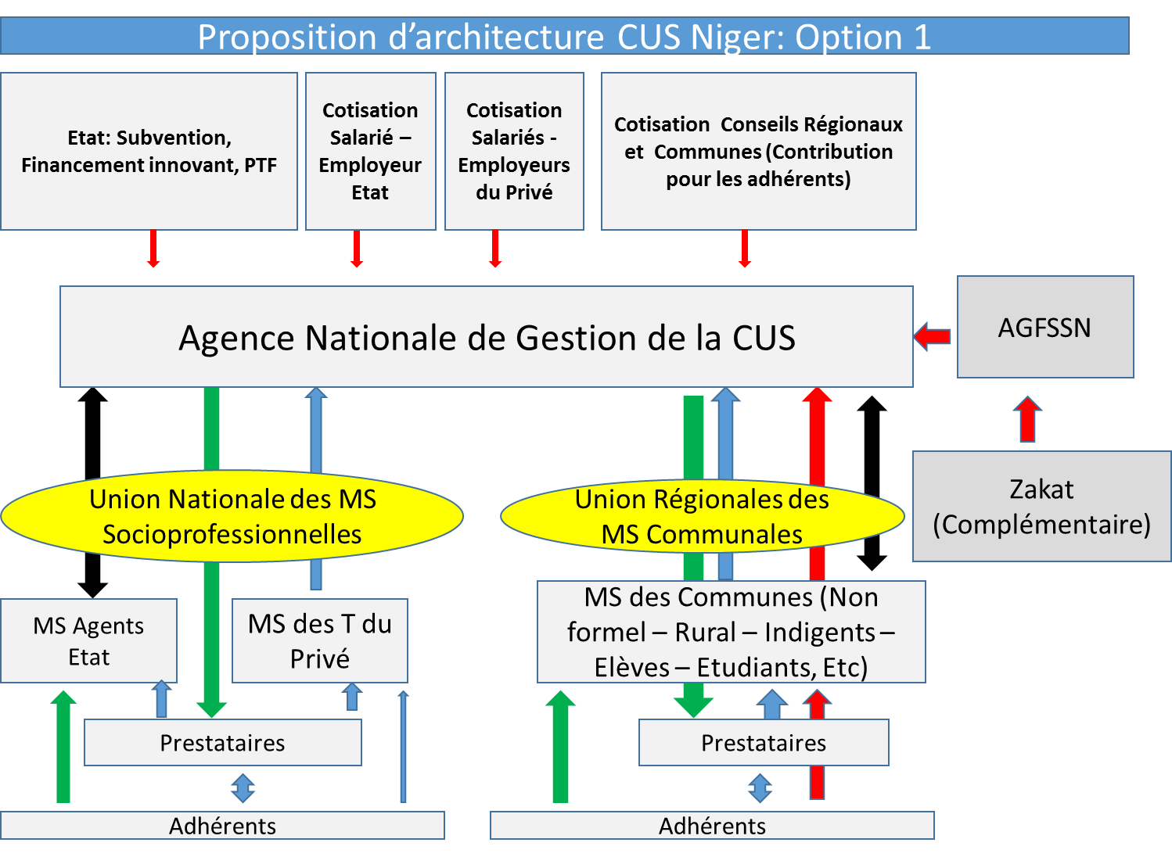
Ce modèle garde mais réorganise ses régimes. Le point de contact de l’adhérent pour verser sa contribution à un régime est une mutuelle (des fonctionnaires ou des travailleurs du privé et parapublic pour le secteur formel et de niveau communal pour le reste de la population). Sa principale caractéristique de cette architecture est le regroupement par type de mutuelle, sous forme d’union ; de niveau national pour les mutuelles socio-professionnelles et régionale pour les mutuelles communales. Chaque niveau d’union aura en son sein des équipes techniques chargé d’apporter un appui technique aux mutuelles dans la mise en œuvre de leur plan d’action, le suivi/ évaluation et la remontée des données vers l’agence de gestion de la CSU.
Au niveau du secteur formel, cette architecture suggère/nécessite une réforme visant l’amélioration du paquet et l’extension de la couverture de la protection maladie au sein de groupes cibles (par exemple les travailleurs temporaires/ saisonniers).
L’option 1 donne à l’agence d’assurer la coordination de la mise en œuvre de la CSU, d’assurer le suivi des progrès, de recueillir et gérer les contributions des différents acteurs, de payer les prestataires de soins et de gérer les relations avec les prestataires de soins.
La contribution de la Zakat pour la prise en charge des indigents est reversée au l’AGFSS qui à son tour paie à l’Agence les cotisations des indigents à enrôler dans les mutuelles de santé communales.
L’architecture du FSSN est fournie en annexe 4
Après fourniture des soins, les prestataires de soins transmet aux mutuelles de santé les factures pour un premier niveau de contrôle, qui a leur tour transmettent à l’agence pour paiement.

Modèle 2 : Séparation des fonctions de gestion technique et de payeur
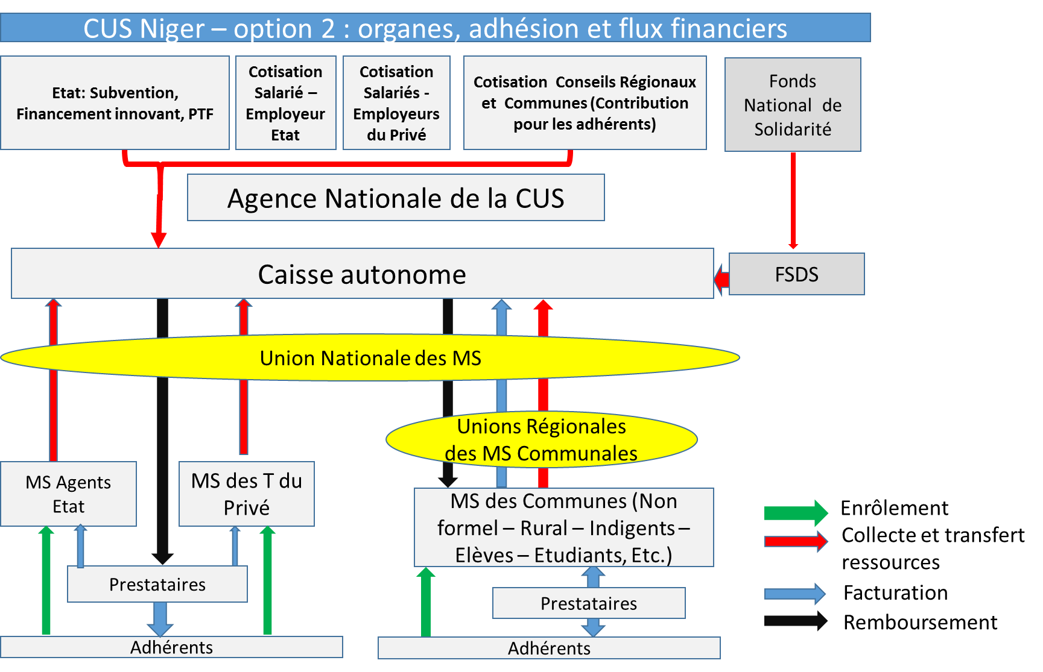
L’innovation majeur dans l’option 2 est la séparation des fonctions de payeur assurée par la caisse autonome de paiement et des fonctions de coordination et supervision techniques assurée par l’agence.
Contrairement à l’option 1 où la fonction de payeur ou acheteur de service est assuré par un département de l’agence de gestion de la CSU, l’option privilégie la création de relation contractuelle entre l’agence et la Caisse autonome de paiement à qui l’agence confie un mandat de collecteur des contributions et payeur des prestataires de services.
La caisse autonome prend en charge toute la responsabilité de la gestion des ressources financières et développe avec le système bancaire un partenariat permettant d’optimiser les flux financiers. Le risque financier lié à d’éventuelles situations de défaillance ou défaut de paiement est transféré à un fonds de garantie dont le financement est assuré d’une part par l’Etat au démarrage et d’autre part par de légers prélèvements sur les cotisations et contributions des acteurs.

Modèle 3 : mise en commun des secteurs public, para public et privé via la CNSS et informel et rural via une caisse régionale
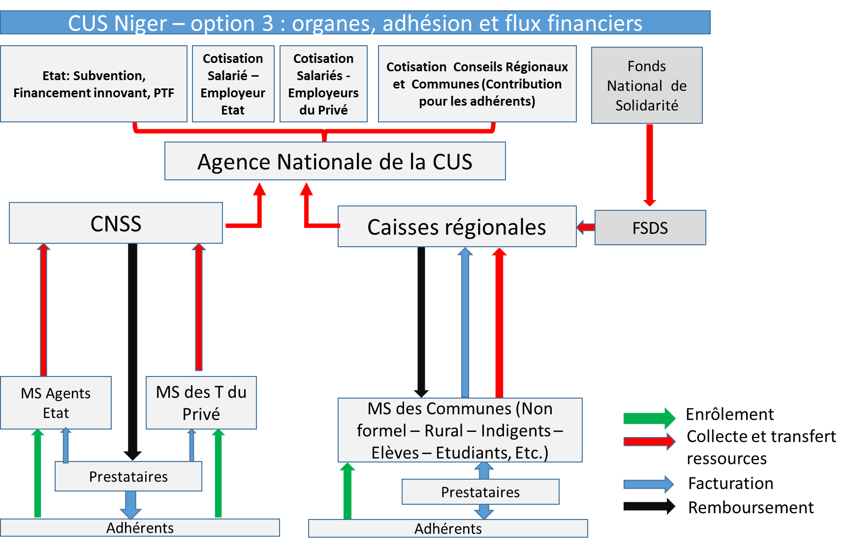
Dans ce modèle, le principe de séparation des fonctions de gestion technique et de payeur est toujours de mise, y compris la mise en place d’un fonds de garantie (à étudier dans les règles prudentielles).
La CNSS intervient comme acteur majeur devant centraliser les cotisations des employeurs et des travailleurs pour le régime si obligatoire dont la gestion est confiée à l’Agence de gestion de la CSU. Une telle option appelle une réforme profonde du code du travail et de celui de la sécurité sociale au Niger en création au sein au sein de la CNSS une branche Maladie pour les travailleurs et leurs familles. Cela suppose également qu’une telle réforme définisse un paquet de base obligatoire et institue un prélèvement direct opéré par la CNSS et reverser à titre de cotisation à l’Agence de gestion de la CSU.
En effet, les travailleurs du secteur privé déclarés ainsi que les auxiliaires de l’Etat cotisent régulièrement à la CNSS pour la couverture des prestations de (i) vieillesse, maladie professionnelle et prestation familiale. Il s’agit de créer une nouvelle branche couvrant des prestations de santé pour la prise en charge de la santé des travailleurs (hors maladies professionnelles) et leurs familles, avec un système de prélèvement direct. Dans ce schéma, la CNSS reverse les montants prélevés à la Caisse Autonome pour la prise en charge complète des travailleurs et de leur familles jusqu’à hauteur de la couverture du paquet de base et des dépenses définies pour la CSU.
Les mutuelles socio professionnelle couvrent le surplus par rapport au paquet ou le ticket modérateur. Dans un tel système, l’Etat devra, en tant qu’employeur, s’acquitter des cotisations de ses agents ou transférer les fonds destinés aux imputations budgétaires à la Caisse Autonome de Paiement pour la prise en charge des soins des travailleurs et membres de le leurs familles. Il en est de même pour les écoles et universités dont la prise en charge sanitaire est inscrite dans le budget des ministères de tutelle.

Cadre organisationnel et opérationnel

Au plan organisationnel
Les mutuelles de santé socio professionnelles sont organisées au niveau national et selon des regroupements inter entreprise (plusieurs entreprises à effectif réduits s’associent pour créer une mutuelle) ou en régime intra-entreprise/ corporative.
Les mutuelles communautaires regroupant la partie de la population non prises en charge par les régimes obligatoires sont organisées à l’échelle communale. L’option envisagée cherche à obtenir une base large de mise en commun du risque mais surtout à encourager les collectivités à mieux s’impliquer dans la gestion de la santé des populations locales. Les collectivités locales offrent un cadre institutionnel, des expériences dans le développement local, une capacité importante de mobilisation des acteurs locaux et une équivalence structurelle qui constituent un capital social important pour étendre rapidement les mutuelles de santé dans le pays.
Les mutuelles peuvent se regrouper en union de mutuelles de santé pour la défense des intérêts des mutuelles et des bénéficiaires. Pour le moment, les modèles de mutuelles communautaires développés au Niger fonctionnement sur la base d’une adhésion individuelle et volontaire où la qualité de membre s'acquiert par le paiement d'un droit d'adhésion. Dans la perspective d’une extension rapide de la couverture mais aussi dans la perspective de consacrer des ressources publiques (Etat, collectivités territoriales qui vont payer une partie de la cotisation du membre), le caractère volontaire de l’adhésion pourrait constituer un obstacle au développement de la mutualité au Niger et à la mise en œuvre de l’approche envisagée. L’hypothèse de cette approche est qu’un niveau de cotisation minimale des ménages (l’essentiel étant prélevé sur l’assiette fiscale) réduirait la barrière financière. Les mutuelles pourraient prendre en charge un paquet complémentaire. Cela contribue par ailleurs à une forme de participation des ayant-droits à la définition du paquet complémentaire.

Au plan règlementaire
Il sera mis en place:
- Une Agence de régulation des mutuelles de santé chargée du contrôle de la régularité de la constitution des mutuelles de santé, de la conformité des dossiers d’agrément, de la tenue du registre national d’immatriculation et du suivi des Mutuelles de santé;
- Un Fonds National de Garantie des mutuelles de santé, qui a pour objet principal de prévenir autant que possible les défaillances éventuelles des mutuelles de santé et de garantir leurs engagements contractuels vis -à- vis de leurs membres participants et des prestataires de soins.

Mise en œuvre de la CSU et de la gestion technique
L’Agence de Gestion de la CSU sera chargé de superviser au quotidien la mise en œuvre de la CSU sur le plan national. Il sera chargé d’apporter l’encadrement et l’appui technique aux mutuelles de santé dans la mise en œuvre de leur plan d’action, d’assurer le suivi des résultats et de fournir à l’organe national de supervision les éléments de prise de décision et de suivi des orientations stratégiques.
L’agence de gestion de la CSU a une fonction transversale et son mandat est de garantir une bonne mise en œuvre de la CSU. Compte tenu du fait que ses mandats touchent à différents Ministère, il serait souhaitable qu’elle soit structurée en entité autonome rattachée à un niveau de supervision interministériel (Primature ou Présidence). L’Agence disposera d’un conseil d’administration et de services techniques chargés de gérer toute les opérations techniques (mise en œuvre, supervision, formation, suivi / évaluation) hors paiements.
L’Agence passe un contrat de performance avec la Caisse Autonome et s’assure que l’équipe de la caisse s’acquitte comme il faut de son mandat de collecte de contributions, de paiement des prestataires de soins, de reddition de comptes.

Financement et de la gestion des ressources financières,
Les mécanismes de financement de la CSU sont basés sur la combinaison de financement public provenant de l’Etat et des collectivités locales sous forme de subventions, les fonds des PTF et la contribution des ménages à travers les cotisations aux mutuelles communales.
Trois cadres d’appui financier seront mis en place:
Le Fonds National de solidarité (FNS) chargé de financer les gratuités, la prise en charge des indigents. Il sera alimenté par l’Etat et ses partenaires, les collectivités territoriales, les contributions prélevées de la Zakat pour l’aide aux indigents. Il aura pour mission principale d’identifier et de mobiliser les subventions ciblées pour assurer la prise en charge des indigents et des groupes vulnérables à travers les mutuelles de santé communales et de reverser à la caisse de paiement les montants inhérents aux cotisations des indigents enregistrées dans les mutuelles de santé communales. Il procède aussi au paiement direct des soins consommés dans le cadre des initiatives pour programmes de gratuités ciblées (Enfants de moins de 5ans, accouchements, césariennes etc.)
La caisse Autonome de paiement chargée de :
- Collecter auprès de l’Etat et des communes la subvention de fonctionnement accordées aux mutuelles de santé pour la mise en œuvre des plans d’action pour la formation, la mobilisation sociale, le plan de communication, la promotion du paiement des cotisations, le suivi des données, la défense des intérêt des mutuelles etc. ;
- Collecter auprès du fonds de solidarité les cotisations à titre de subventions ciblées pour assurer la prise en charge des indigents et des groupes vulnérables à travers les mutuelles de santé communales; pour chaque commune, une liste nominative des indigents et des groupes vulnérables qui feront l’objet d’une sélection basée sur des critères et principes de légitimité, de fiabilité et de légalité.
- Collecter les cotisations des membres des mutuelles de santé à travers des mécanismes de coopération avec les mutuelles de santé communales ;
- Procéder aux paiements directs aux prestataires de soins pour les services fournis ;
- Rétrocéder à l’Agence de gestion de la CSU les prélèvements effectués sur les cotisations et contributions directes et destinées au fonctionnement de l’Agence de gestion de la CSU y compris le financement des différents plans d’actions des mutuelles de santé.
En terme de gouvernance, la Caisse autonome dispose d’un conseil d’administration où sont représentés : (i) l’Etat, les organisations d’employeurs, les organisations de travailleurs, les collectivités territoriales, l’Assemblée nationale, les syndicats d’élèves et d’étudiants, la CNSS, les organisations de la société civiles, le (s) unions (s) de mutuelles de santé. La caisse est une institution autonome chargée de garantir une bonne utilisation des ressources destinées à financer la CSU.
Le Fonds de garantie de la CSU chargé de prévenir et de pallier les défaillances de la caisse de paiement vis à vis des prestataires de soins. Il sera alimenté par les prélèvements sur les cotisations versées à la Caisse Autonome de Paiement et par la contribution de l’Etat à la viabilité de la CSU. Le fonds de garantie pourrait, si l’étude de faisabilité trouve l’option plus sécurisante et moins onéreuse, être remplacé par la souscription d’une réassurance par la caisse autonome de paiement.

Participation et de la défense des intérêts des populations
L’union des mutuelles et systèmes d’assurances communautaires ou union nationale des mutuelles de santé aura pour mandat principal la défense des intérêts des bénéficiaires. Il s’agit d’un regroupement associatif chargé de représenter les mutuelles de santé dans les différentes instances de décisions directement ou indirectement liées à la CSU. Le regroupement des mutuelles en union permet de créer un cadre de représentativité vis à vis de l’Etat, des organisations de défenses des intérêts des consommateurs, du Ministère de la santé (charge d’organiser, de règlementer et de gérer la fourniture de soins sur le territoire national), mais aussi une représentation nationale dans les institutions régionales du même caractère ainsi que dans les institutions de gestion de la CSU (Agence, caisse autonome, etc.). Ils servent aussi d’interface et de pool de négociation Independent vis à vis des collectivités territoriales.

Orientations globales et préalables pour le choix du modèle

Hypothèses et risques
Les hypothèses et risques s’adressent en priorité à i) l’offre de soins, ii) le consensus et l’alignement des acteurs, iii) les réformes législatives et administratives nécessaires, iv) le niveau de collecte des taxes et v) la gouvernance, la gestion et la reddition de compte.
Une analyse actualisée de l’offre de soins est nécessaire. En effet, le diagnostic du PDS révèle des gaps de couverture aussi bien dans la distribution des formations sanitaires que la gamme de service par niveau. Aucune étude n’a été menée sur la qualité des soins offerts à tous les niveaux. Ceci pourrait compromettre l’accès et de satisfaction des usagers.
Le développement d’une telle stratégie nécessite un alignement et consensus des ministères impliqués, des élus locaux et des partenaires qui soutiennent le secteur de la santé. L’implication d’autres ministères comme celui des finances peut s’avérer déterminant. Par ailleurs, des réformes majeures sont à envisager au niveau des communes et les institutions comme la CNSS. Les élus locaux doivent être approchés avec des messages clairs sur les avantages d’une telle approche et formés dans ce sens. L’organisation de la collecte des taxes et la communication envers la population sur les bénéfices sont à considérer.
Les mécanismes envisagés requièrent une technicité de haut niveau. Un programme global de renforcement des capacités doit être élaboré et mise en œuvre avec la contribution des partenaires techniques et financier.
Enfin, le leadership, la coordination et la gestion doivent faire l’objet d’une attention particulière pour ne pas compromettre la viabilité de la stratégie à tous les niveaux. La mise en place des mécanismes de suivi et évaluation, de transmission de l’information et de reddition des comptes (qui ne sont pas développé lors de cette mission) doit être envisagée.

Prochaines étapes prioritaires

- Réalisation d’une analyse situationnelle ou analyse de base en vue d’une bonne maitrise de la couverture des différents régimes. Une bonne analyse de base permettra de bien fixer les objectifs et de mettre en place la base de données pour les évaluations futures ;
- L’organisation de voyages d’étude et échanges d’expérience sur les leçons à tirer des processus initiés par d’autres pays ; les voyages d’études pourront être élargis aux organisations d’employeurs, les organisations de travailleurs, les élus locaux, les agents des ministères directement impliqués dans la CSU;
- Une étude nationale sur les couts des soins dans les formations sanitaires, aussi bien publiques que privées, et selon les niveaux ;
- Une étude de faisabilités technique de la CSU et financière prenant en compte la définition de scenarii basés sur les différentes architectures qui seront retenues lors du forum et la nécessaire articulation de l’architecture retenue avec le dispositif national de protection sociale;
- L’élaboration d’un plan de financement de la CSU sur le court terme et sur le moyen terme avec une indication claire de la stratégie de sortie des PTF impliqués dans le financement des gratuités ;
- Un plan de révision des cadres institutionnels et des textes juridiques devant accompagner la mise ne œuvre de la CSU et le cas échéant une analyse approfondie des réformes nécessaires ainsi que leurs implications ;
- Un plan stratégique budgétisé et accompagné d’un cadre de performance ou à défaut un plan national de développement de la CSU ;
- L’élaboration d’un plan de communication devant accompagner la mise en œuvre de la CSU.

Annexes

Annexe 1 : Agenda de l’atelier d’élaboration d’une architecture CUS/N
ATELIER DE DEFINITION D’UNE ARCHITECTURE DE CUS
ATELIER DE SAY DORE (23 – 25 OCTOBRE 2013)

AGENDA
DATE | HORAIRE | ACTIVITES | REMARQUES
J1 | 9 h – 9h 10 | Ouverture et présentation participants
J1 | 9 h 30 – 9h 35
J1 | 9 h 35 – 9h 45 | Présentation du contexte et des TDR de la retraite et des objectifs
J1 | 9 h 45 – 11 h 15 | Rappel historique du processus et acquis du projet de couverture Santé universelle
J1 | 11 h 15 – 11h 30 | Pause café
J1 | 11 h 30 – 13 h | Identification des régimes et systèmes existants au Niger et mapping des cibles (Exercice commun)
J1 | 13 h – 14 h 30 | Pause déjeuner
J1 | 15 h – 15 h 30 | Présentation des architectures CSU et du FSS
J1 | 14 h 30 – 15 h 45 | Discussions et analyse critique des 3 architectures CSU
J1 | 15 h 45 – 16 h 15 | Identification d’une approche en matière de CSU (actions clefs secteurs informel, formel, système de soins)
J1 | 16 h 16 – 17 h 30 | Présentation de quelques expériences pays
J1 | 17 H 30 | Fin des travaux
J2 | 9 h - 9 h 15 | Lecture rapport J1
J2 | 9 h 15– 11 h | Définition d’une architecture CSU à partir des 3 modèles présentés (schéma organisationnel)
J2 | 11h 30 – 11h 30 | Pause café
J2 | 11h 30 – 13h | Définition d’une architecture CSU à partir des 3 modèles présentés (mécanismes de financement)
J2 | 13 h – 14 h 30 | Pause déjeuner
J2 | 14 h 30– 16 h 30 | Définition d’une architecture CSU à partir des 3 modèles présentés (organes de gouvernance et articulation avec le dispositif Protection sociale)
J2 | 16 h 30 17h 30 | Présentation de quelques expériences pays sur leçons apprises en matière de CSU
J2 |  | Fin des travaux
J3 | 9 h - 9 h 15 | Lecture Rapport J2
J3 | 9 h 15– 11 h | Identification des actions prioritaire pour la validation du modèle/ options de modèles
J3 | 11h -11h 30
J3 | 11h 30 – 14h | Identification des actions prioritaires pour l’opérationnalisation du modèle
J3 | 14h | clôture de l’atelier ????

Annexe 2 : Architecture du FSSN

Plan de Développement sanitaire (PDS) 2011-2015
Arrêté 183 MSP/SG/DEP du 26 avril 2013.
La Couverture santé Universelle ne saurait être l’apanage d’un seul département ministériel encore moins d’un seul secteur. Pour une meilleure implication de tous les acteurs concernés par cette problématique, son suivi devrait être assuré par un Comité national / structure nationale ne dépendant pas d’un seul Département.
Le dispositif opérationnel devra être relié au comité national Comité Interministériel pour la protection sociale en tant que
Le dispositif du Fonds national de solidarité est schématisé dans l’annexe 4

